Od:

Komu:
Odesláno: 12.2.2020 11:13
Předmět: Re: nabídka dodávky vepřových půlek PC
Dobrý den,

Akceptuji nabídku. Děkuji.
S pozdravem/Best regards

e-mail: | gsm:
NOVÁK maso - uzeniny s.r.o., V Holešovičkách 1450/18, 180 00 Praha 8
www.novakmasouzeniny.cz

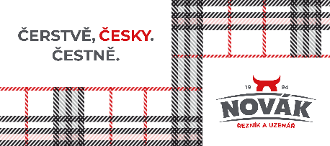

Odesláno z iPadu Pro 11”

12. 2. 2020 v 9:19, >:
﻿
Dobrý den,
akceptujte prosím nabídku 20 ks PC vepřových půlek : 1.149,3 kg x 79,35 Kč/kg (91.197 Kč - celková cena s DPH) s dodávkou dne 12.2.2020, tj. 79.302 Kč ( celková cena bez DPH).
S pozdravem

Výzkumný ústav živočišné výroby v.v.i.
Přátelství 815
10400, Praha 10 - Uhříněves

